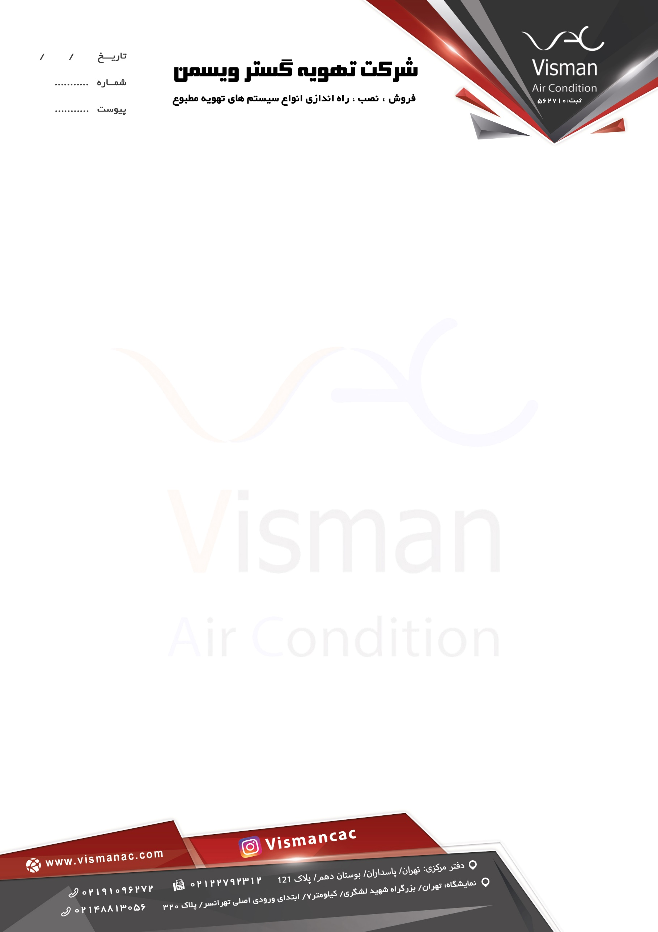
1405
05
01
VIS405-MO386

به نام خدا
پیش فاکتور فروش
با سلام
جناب مهندس
احتراما بدینوسیله پیشنهاد مالی داکت اسپلیت پروژه شما را به اطلاع می رساند.
آدرس پروژه:
شماره تماس:
ردیف | شرح کالا | واحد | مقدار | قیمت واحد (ریال) |  | قیمت کل (ریال)
1 | داکت اسپلیتon-off ظرفیت  (36000 BTU)  برند Visman | دستگاه | 2 | 3.200.000.000 |  | 6.400.000.000
2 | کویل آب گرم ظرفیت 36000 | دستگاه | 2 | 160.000.000 |  | 320.000.000
جمع کل: شش میلیارد و هفتصد و بیست میلیون ریال |  |  |  |  | 6.720.000.000
اعتبار این پیش فاکتور 24 ساعت می باشد.

- زمان تحویل دستگاه ها 7 روز کاری می باشد.
- محل تحویل درب انبار کارخانه و هزینه حمل به عهده خریدار می باشد.
- نحوه پرداخت به صورت کامل می باشد.
- دستگاه داکت اسپلیت دارای 2 سال گارانتی کمپرسور و سایر قطعات الکترونیکی می باشد.
- دستگاه دارای 10 سال خدمات پس از فروش می باشد.
- در صورت عقد قرارداد مبلغ 10% مالیات بر ارزش افزوده به مبلغ کل اضافه می گردد.
- تمامی کسورات قانونی اعم از ارزش افزوده و غیره به عهده خریدار محترم می باشد.
- هزینه نصب و متعلقات نصب در فاکتورجداگانه خدمت خریدار محترم ارائه می گردد.



داکت اسپلیت

سیستم داکت اسپلیت یکی از متداول ترین و مقرون به صرفه ترین پیشنهادها برای پروژه های اجرایی ساختمانی می باشد که از لحاظ عملکردی و راندمان کاملا مشابه سیستم های اسپلیت است با این تفاوت که قابلیت کانال کشی دارد، که با استفاده از این قابلیت امکان ایجاد تهویه در چندین فضای مورد نظر از طریق کانال کشی با یک سیستم واحد بوجود می آید که از این رو باعث مقرون به صرفه شدن استفاده از این سیستم نیز می شود.
در این سیستم امکان نصب کویل آبگرم برای گرمایش فراهم است که باعث می شود در زمستان برای استفاده از حالت گرمایش کمپرسور سیستم داکت اسپلیت خاموش باشد و از آبگرم موتورخانه یا پکیج برای گرمایش مطلوب فضا استفاده می گردد که این اتفاق مصرف برق کمپرسور را در حالت گرمایش را به صفر می رساند.
کمپرسورهای موجود در سیستم داکت اسپلیت ها معمولا به دو نوع اینورتر و غیر اینورتر تقسیم بندی می شود که سیستم اینورتر به صورت دور متغیر است و نسبت به دمای درخواستی، عملکرد کمپرسور قابل تغییر می باشد که باعث صرفه جویی در مصرف برق نیز می شود که در پروژه های تجاری و اداری کاملا محسوس می باشد.
و سیستم غیر اینورتر به صورت خاموش و روشن کردن کمپرسور نسبت به دمای درخواستی می باشد که باعث مصرف برق بهینه و استهلاک کمتر کمپرسور می شود.
سیستم های داکت اسپلیت از دو بخش یونیت خارجی (کندانسور) و یونیت داخلی کانالی با مبرد گاز فریون تشکیل شده است که یونیت خارجی از طریق لوله های مسی که بسیار منعطف و مقاوم می باشد به هم متصل می گردد.

- خدمات فنی و مهندسی اعم از ظرفیت سنجی، طراحی و نظارت، برای مشتریان عزیز به صورت رایگان صورت می پذیرد.

- هزینه های نصب و راه اندازی طبق تعرفه شرکت در پیش فاکتور جدا خدمت خریدار اعلام می گردد.

"سیکل تبرید داکت اسپلیت"

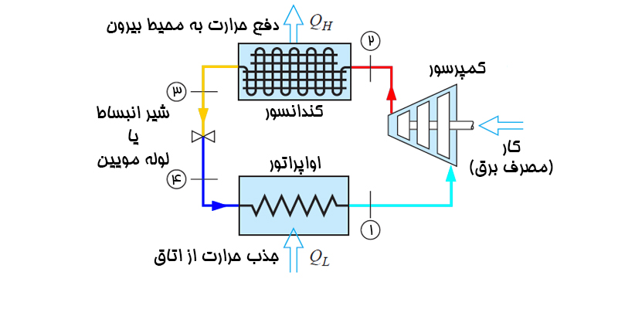

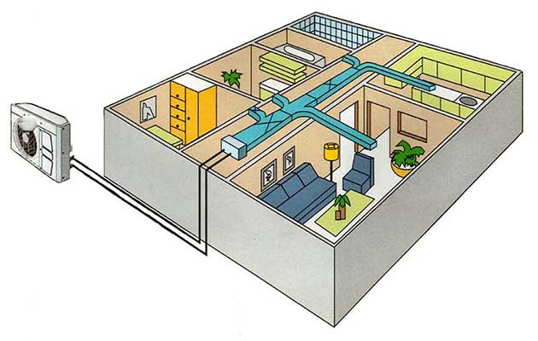

مزایای داکت اسپلیت:
- نصب به صورت توکار
- زیبایی فضا نسبت به اسپلیت های پنلی
- مخفی بودن کانال ها، لوله کشی و تمام ملزومات مکانیکی
- دارای ظرفیت بالاتر و پوشش دهی بیشتر مناطق
- گرمایش سیستم توسط آب گرم و کویل
- کاهش مصرف برق در حالت گرمایش
- تهویه سراسری در تمام فضا
- کاهش مصرف لوله کشی نسبت به کولرهای گازی معمولی

می توان با تعبیه یک فیلتر مناسب جلوی دریچه مکش علاوه بر تهویه کاملا مطبوع، یک سیستم تصفیه تمام عیار هم داشته باشیم.

